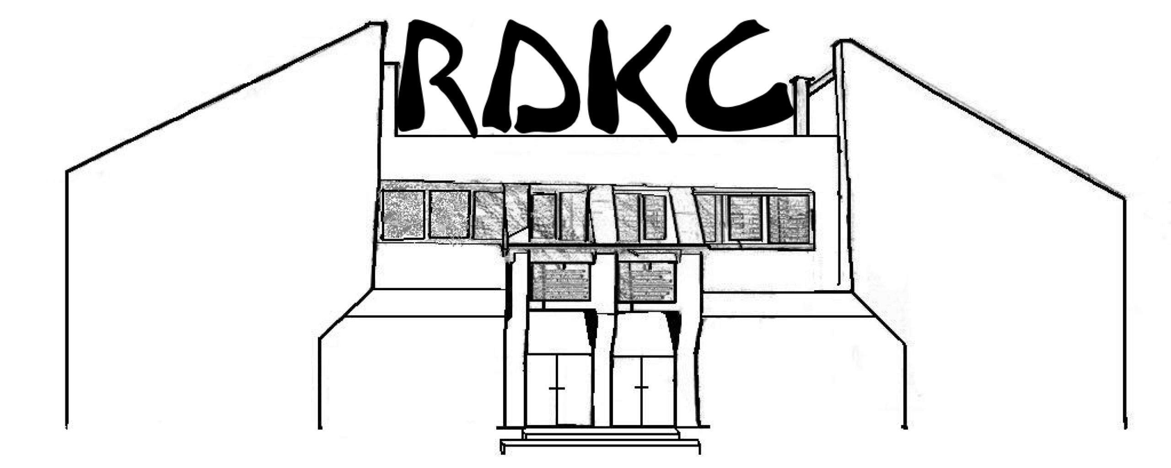
WIELOFUNKCYJNY OŚRODEK KULTURY W RUDOMINIE
KONKURS „NASZE TALENTY 2021“
REGULAMIN

Organizator konkursu:
Wielofunkcyjny Ośrodek Kultury w Rudominie
Adres: ul. Vilniaus 2, LT-13246 Rudomino, rejon Wileński. Nr. tel. 867450286, (85) 2320157, p. el.
menas.rdkc@rdkc.vrsa.lt.

Cele konkursu:
- Promocja talentów młodzieży
- Wyszukiwanie młodych talentów
- Popularyzowanie działań artystycznych
- Rozbudzanie wrażliwości artystycznej oraz zachęcanie do aktywnego uczestnictwa w kulturze
- Wzbudzanie zainteresowania młodzieży muzyką, tańcem, śpiewem, recytatorstwem
- Prezentacja dorobku artystycznego mieszkańców Litwy

Przebieg konkursu:
Konkurs składa się z trzech etapów:
I etap 26 listopada 2021 r.: Przeglądy strefowe. Odbiór talentów.
II etap 10 grudnia 2021 r.: Przeglądy strefowe. Odbiór talentów.
Finałowy koncert w styczniu 2022 r.: Wystąpią poszczególne konkurencje artystyczne oraz poszczególni artyści.

Uczestnicy i rejestracja uczestników:
W konkursie mogą brać udział obywatele Republiki Litewskiej. Przegląd organizowany jest w 5 grupach wiekowych: 3-6 lat, 7-12 lat, 13-17 lat, 18-25 lat, 26 i powyżej lat. Rejestracja uczestników trwa do 21 listopada 2021 r. Ankietę rejestracyjną można znaleźć na stronie www.rudaminoskultura.lt/pl lub na profilu na Facebooku ,,Rudaminos daugiafunkcinis kultūros centras – RDKC”.

Konkurencje artystyczne:
Konkurs będzie przeprowadzony w 5 kategoriach wiekowych:
- I - (3-6);
- II – (7-12);
- III – (13-17);
- IV – (18-25);
- V – (26 i powyżej).
Uczestnicy wykażą się w 5 kategoriach:
- Taniec;
- Śpiew;
- Gra na instrumencie;
- Recytacja;
- Styl oryginalny.
Każdy oddzielny numer artystyczny może być wykonywany solo lub w duecie. Czas trwania występu - do 5 min. W ramach konkurencji artystycznej styl oryginalny należy zaprezentować dowolne przedstawienie artystyczne.
Komisja będzie oceniać każdy występ w pięciu kryteriach:
- Jakość wykonania;
- Sceniczny obraz;
- Oryginalność występu;
- Decyzja reżyserii;
- Artystyczność.
Każda kryterium będzie oceniane od 1 do 5 punktów. Maksymalna ilość punktów 25.
Z każdej kategorii wiekowej będą wyłonieni zwycięzcy I, II i III miejsca.

Nagrody i możliwości dalszego rozwoju:
- Nieodpłatne zajęcia artystyczne oraz konsultacje ze znanymi i wykwalifikowanymi specjalistami z różnych dziedzin artystycznych;
- Nagrody rzeczowe oraz dyplomy odznaki dla najbardziej utalentowanych uczestników konkursu;
- Możliwość wejść w skład zespołów artystycznych działających na Wileńszczyźnie;
- Możliwość wejść w skład nowo powstałych zespołów, orkiestr, kapel, grup tanecznych i t.p.

Miejsce realizacji:
Wielofunkcyjny Ośrodek Kultury w Rudominie.

